Памятка для родителей
Обучение детей наблюдательности на улице
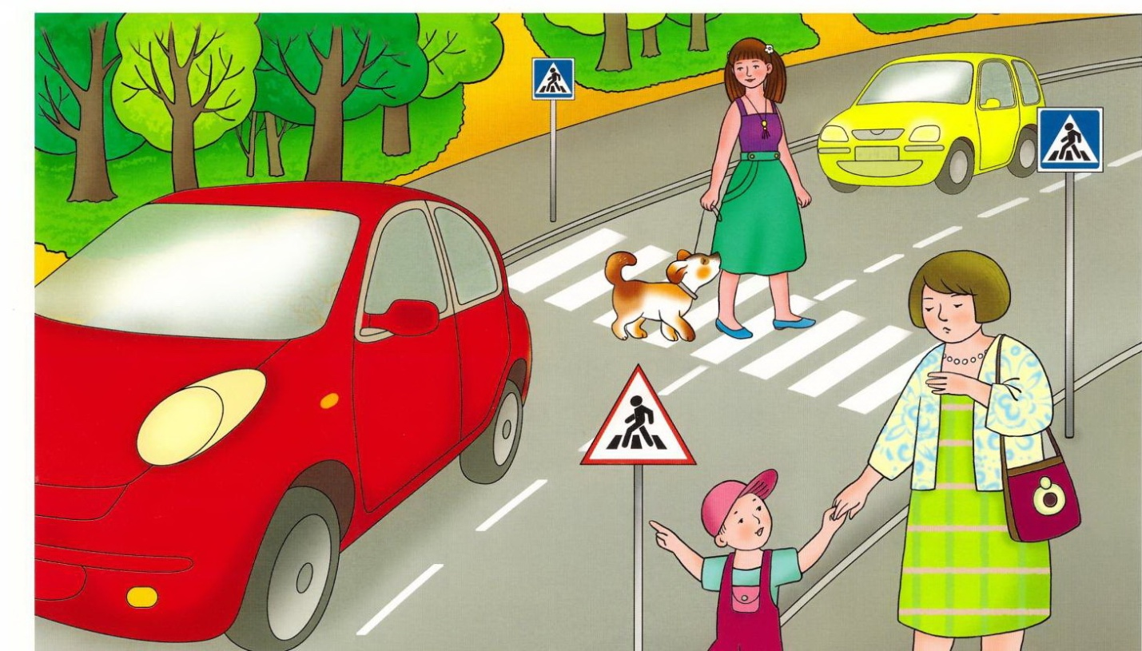
Не отпускайте ребенка рядом с проезжей частью. Крепко держите ребенка за руку, когда переходите через дорогу или идете вдоль нее. Если ребенок едет на самокате или велосипеде, перед переходом попросите его слезть и возьмите за руку.
2Учите ребенка наблюдательности. Учите ребенка осматриваться по сторонам и определять, не приближается ли машина. Если у подъезда дома часто проезжают машины, обратите внимание ребенка на это.
3Держитесь на расстоянии от проезжей части. При движении по тротуару придерживайтесь стороны подальше от проезжей части. Взрослый должен находиться со стороны проезжей части.
4Учите ребенка, как переходить через дорогу. При переходе проезжей части дороги остановитесь и осмотритесь по сторонам. Показывайте ребенку следующие действия по осмотру дороги: поворот головы налево, направо, еще раз налево. На разделительной линии делайте вместе с ним поворот головы направо.
5Вместе с ребенком ждите, пока проедет транспорт. Обращайте внимание ребенка на то, что за большими машинами (автобус, троллейбус) может быть опасность – легковой автомобиль или мотоцикл. Поэтому лучше подождать, когда большая машина проедет, и убедиться в том, что опасность отсутствует.
6Переходите проезжую часть прямо и только по пешеходному переходу.
Не переходите дорогу наискосок. Ребенок должен понимать, что это делается для лучшего наблюдения за движением транспорта.
7 Переходите проезжую часть только на зеленый сигнал светофора.
Объясняйте ребенку, что переходить дорогу на зеленый мигающий сигнал нельзя. Он горит всего три секунды, можно попасть в дорожно-транспортное происшествие.

